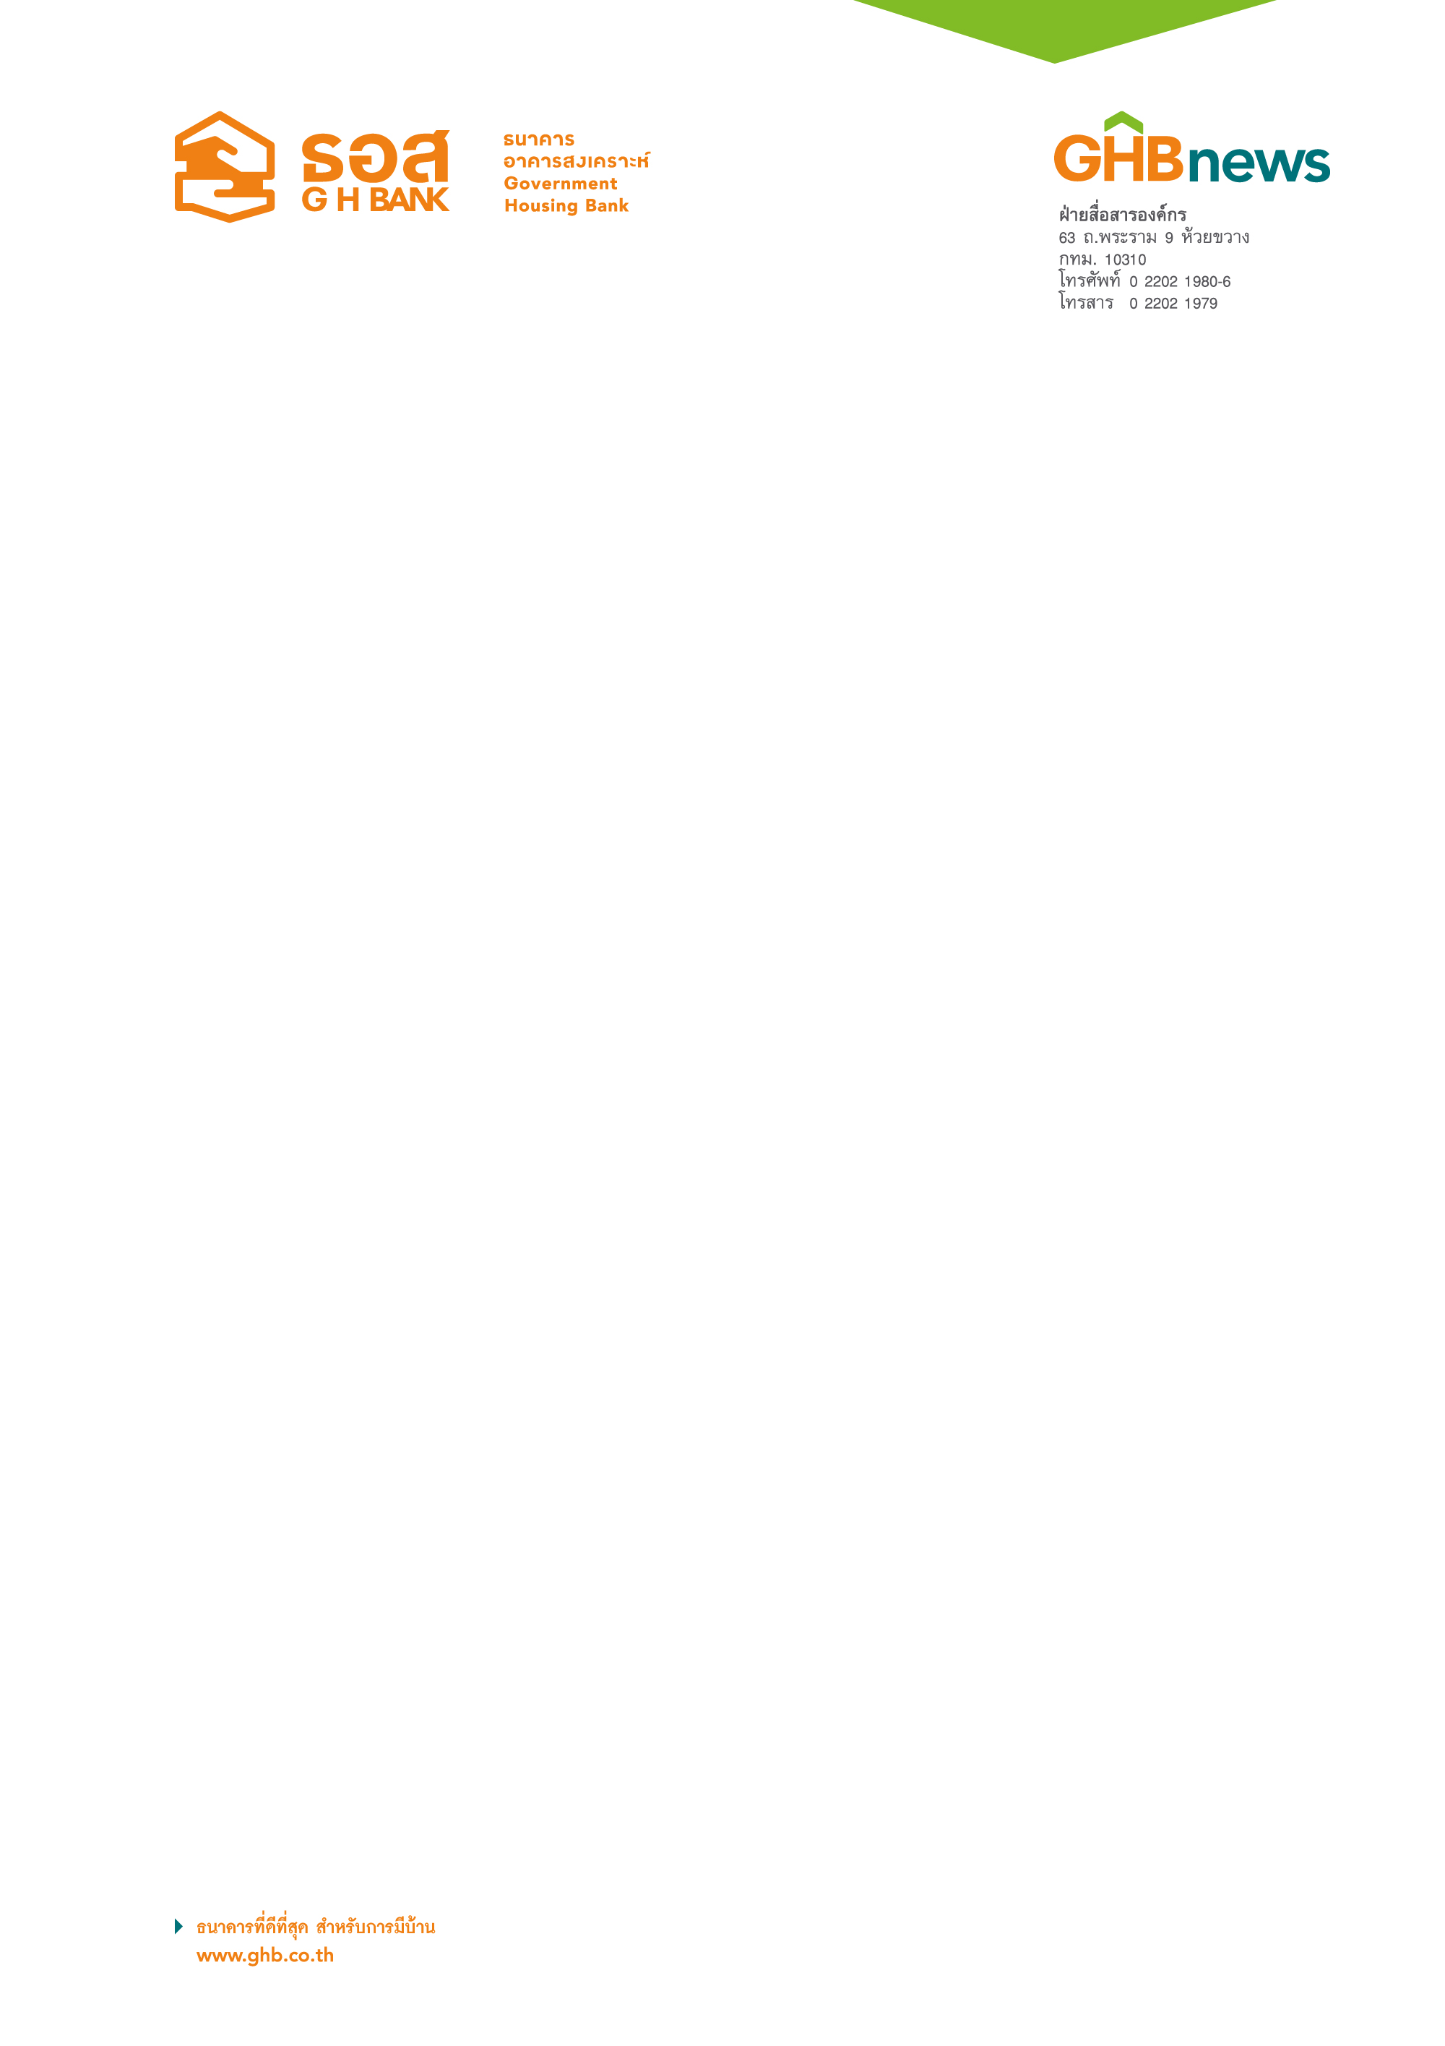

ธอส.มอบอั่งเปาต้อนรับเทศกาลตรุษจีนด้วย 2 ผลิตภัณฑ์ใหม่
สินเชื่อบ้านมั่งมี ศรีสุข ดอกเบี้ย 2.90% นาน 2 ปีแรก
เงินฝากประจำกงสี รับดอกเบี้ยสูงสุด 1.80% ต่อปี

ธนาคารอาคารสงเคราะห์ (ธอส.) ร่วมฉลองเทศกาลตรุษจีน เปิดตัว 2 ผลิตภัณฑ์ใหม่ นำโดย “สินเชื่อบ้านมั่งมี ศรีสุข” อัตราดอกเบี้ยปีที่ 1 – 2 เท่ากับ 2.90% ต่อปี ยกเว้นค่าธรรมเนียม 4 ฟรี ได้แก่ (1)ฟรีค่าธรรมเนียมการยื่นกู้ (2)ฟรีค่าประเมินราคาหลักประกันทุกวงเงินกู้ (3)ฟรีค่า จดทะเบียนสิทธิและนิติกรรม และ (4)ฟรีค่าจดทะเบียนจำนอง พร้อมกับเอาใจคนรักการออมด้วย “เงินฝากประจำกงสี” ระยะเวลาฝาก 18 เดือน รับอัตราดอกเบี้ยสูงสุด 1.80% ต่อปี ทุกบัญชีในกงสีเดียวกัน พิเศษ!! สำหรับผู้ที่เปิดบัญชีภายในวันที่ 28 ก.พ. 2561 รับตุ๊กตาหมีเฮงเฮง

นายฉัตรชัย ศิริไล กรรมการผู้จัดการธนาคารอาคารสงเคราะห์ (ธอส.) เปิดเผยว่า เพื่อต้อนรับเทศกาลตรุษจีน ธอส. ตอบแทนลูกค้าด้วย 2 ผลิตภัณฑ์พิเศษทั้งสินเชื่อและเงินฝากเพื่อส่งมอบความสุขให้กับลูกค้าประชาชน นำโดย “สินเชื่อบ้านมั่งมี ศรีสุข” (กรอบวงเงิน 5,000 ล้านบาท) อัตราดอกเบี้ยปีที่ 1 – 2 เท่ากับ MRR-3.85% ต่อปี (หรือเท่ากับ 2.90% ต่อปี คิดจาก MRR ธอส.ปัจจุบันเท่ากับ 6.75% ต่อปี) ปีที่ 3 จนถึงตลอดอายุสัญญากู้ กรณีลูกค้าสวัสดิการดอกเบี้ยเท่ากับ MRR-1.00% ต่อปี กรณีลูกค้ารายย่อยทั่วไป ดอกเบี้ยเท่ากับ MRR-0.50% ต่อปี กรณีกู้ซื้ออุปกรณ์และสิ่งอำนวยความสะดวกที่เกี่ยวเนื่องกับที่อยู่อาศัย ดอกเบี้ยเท่ากับ MRR ให้กู้เพื่อซื้อ ปลูกสร้าง ต่อเติม ซ่อมแซม และซื้ออุปกรณ์ที่เกี่ยวเนื่องเพื่อประโยชน์ในการอยู่อาศัยพร้อมกับกู้เพื่อซื้อ พิเศษ!! ยกเว้นค่าธรรมเนียม 4 ฟรี ได้แก่ (1)ฟรีค่าธรรมเนียมการยื่นกู้ (0.1% ของวงเงินทำนิติกรรม) (2)ฟรีค่าประเมินราคาหลักประกันทุกวงเงินกู้ (1,900 / 2,800 /3,100 บาท ตามวงเงินกู้) (3)ฟรีค่าจดทะเบียนสิทธิและนิติกรรม (1,000 บาท) และ (4)ฟรีค่าจดทะเบียนจำนอง 1% ของวงเงินกู้ตามสัญญากู้เงิน ผ่อนได้นานสูงสุดถึง 40 ปี ยื่นคำขอกู้ตั้งแต่วันที่ 10 กุมภาพันธ์ 2561 และทำ นิติกรรมภายในวันที่ 30 มีนาคม 2561 หรือภายใต้กรอบวงเงินที่ธนาคารกำหนด

ด้านเงินฝากจัดทำ “เงินฝากประจำกงสี” เพียงเปิดบัญชีเงินฝากครั้งแรกและจำนวนเงินฝากครั้งต่อไปขั้นต่ำรายการละ 10,000 บาท ระยะเวลาฝาก 18 เดือน รับอัตราดอกเบี้ยสูงสุด 1.80% ต่อปี ทุกบัญชีในกงสีเดียวกัน สำหรับผู้ที่เปิดบัญชีเงินฝากประจำกงสี หรือ นำบัญชีเงินฝากประจำกงสีที่เปิดโดยบรรดาญาติสนิทมิตรสหายมารวมเป็นกงสีเดียวกัน พร้อมมีวงเงินฝากรวมตั้งแต่ 10 ล้านบาทขึ้นไปแต่ไม่เกิน 200 ล้านบาท กรณีวงเงินฝากรวมในกงสีเดียวกันน้อยกว่า 10 ล้านบาท หรือมากกว่า 200 ล้านบาท รับดอกเบี้ย 1.50% ต่อปี ทุกบัญชีในกงสีเดียวกัน กำหนดรับเปิดบัญชีและรับฝากเพิ่มตั้งแต่วันที่ 12 กุมภาพันธ์ - 24 สิงหาคม 2561 พิเศษ!! สำหรับผู้ที่เปิดบัญชีภายในวันที่ 28 กุมภาพันธ์ 2561 รับทันทีตุ๊กตาหมีเฮงเฮง ขนาด 8.5 นิ้ว 1 ตัว ต่อ 1 ราย สอบถามรายละเอียดเพิ่มเติมได้ที่ธนาคารอาคารสงเคราะห์ทุกสาขาทั่วประเทศ หรือ ศูนย์ลูกค้าสัมพันธ์ (Call Center) โทร 0-2645-9000 หรือwww.ghbank.co.th และ Facebook Fanpage ธนาคารอาคารสงเคราะห์

ฝ่ายสื่อสารองค์กร
12 กุมภาพันธ์ 2561

